МИНИСТЕРСТВО ЛЕСНОГО ХОЗЯЙСТВА И ОХРАНЫ ОБЪЕКТОВ ЖИВОТНОГО МИРА НИЖЕГОРОДСКОЙ ОБЛАСТИ
Государственное бюджетное профессиональное образовательное учреждение Нижегородской области
«КРАСНОБАКОВСКИЙ ЛЕСНОЙ КОЛЛЕДЖ»
(ГБПОУ НО «КБЛК»)

ДЕНЬ 11
Тема: «Разработка комплексного плана резервного копирования и восстановления (BDR Plan) для микросервисной платформы электронной коммерции»

Цель работы:
Цель изучить принципы разработки комплексного плана резервного копирования и восстановления (BDR Plan) для микросервисной платформы электронной коммерции

Выполнила:
Позднякова Марина,
Студент 24-ИС
2026г.
Конспект: План резервного копирования и восстановления (BDR Plan)
1. Что такое BDR Plan
План резервного копирования и аварийного восстановления представляет собой комплекс мер и последовательность действий для создания актуальных копий защищаемых данных на резервном носителе. Данный план является составной частью общей стратегии аварийного восстановления в организации. Он необходим для обеспечения готовности к восстановлению работоспособности систем и целостности информации в максимально короткие сроки. План разрабатывается на случай возникновения системных или аппаратных сбоев, вирусных атак, установки некорректных обновлений, кражи информации или случайного удаления данных сотрудниками.

2. Ключевые показатели
Крайняя точка восстановления (RPO) показывает, в течение какого периода времени до момента возникновения инцидента данные могут быть безвозвратно потеряны с минимальным воздействием на работу пользователей. Допустимое время восстановления (RTO) отражает период времени с момента возникновения инцидента, в течение которого данные или работа сервиса должна быть полностью восстановлена. Значение RPO зависит от скорости нарастания изменений и уровня критичности потерянных данных, а RTO — от возможных убытков бизнеса за время простоя сервиса. В выходные дни и ночное время RPO обычно больше, чем в часы рабочих дней. Степень воздействия на работу бизнеса и пользователей (BIA) помогает расставить приоритеты между объектами защиты в зависимости от размера убытка и степени ущерба. Максимально допустимая точка восстановления определяет, за какой период времени данные могут быть восстановлены, и влияет на количество и срок хранения резервных копий. Понимание временного диапазона, в котором лежат значения этих показателей, помогает создать оптимальный план и соотнести цели с затратами на их достижение.

3. Типы резервных копий
Полная копия представляет собой копию всех защищаемых данных и обеспечивает самое простое восстановление, но требует много места и времени. Инкрементальная копия содержит только изменения, произошедшие с момента последнего бэкапа, что экономит место, но усложняет восстановление из-за необходимости собирать цепочку копий. Дифференциальная копия включает изменения с момента последнего полного бэкапа, занимает больше места, чем инкрементальная, но восстанавливается быстрее. Выбор типа резервной копии напрямую влияет на скорость восстановления данных (RTO) и объём хранилища. Количество созданных резервных копий определяет крайнюю точку восстановления (RPO).

4. Правило 3-2-1
Правило 3-2-1 гласит, что необходимо хранить три копии данных на двух разных типах носителей, причём одна копия должна находиться вне офиса (оффсайт или в облаке). Данное правило является золотым стандартом в области резервного копирования. Первая копия — это рабочие данные (продакшн), вторая — резервная копия на другом носителе, третья — копия за пределами основной площадки. Использование разных носителей защищает от одновременного выхода из строя одинаковых устройств. Оффсайт-копия необходима для восстановления при физическом уничтожении основного дата-центра.

5. Основные параметры плана бэкапа
План резервного копирования включает в себя объект защиты — виртуальные машины, файловые сервера, сервера приложений или баз данных. Также определяются приоритеты объектов защиты в зависимости от степени воздействия на бизнес (BIA): высокий, средний или низкий. Расписание и график резервного копирования устанавливаются с учётом значений RPO и RTO. Вид резервных копий выбирается между полным, инкрементальным или дифференциальным. Политики хранения (Retention Policy) определяют количество или срок хранения резервных копий и устройства для их размещения. Обязательно назначаются роли и обязанности сотрудников, ответственных за объекты и резервное копирование. Выбираются средства управления резервным копированием: скрипты, встроенные средства для БД или универсальные системы. Настраиваются способы мониторинга и контроля за соблюдением плана. Разрабатывается регламент действий и должностные инструкции с блок-схемами. Предусматриваются профилактические мероприятия для поддержания плана: инвентаризация оборудования, тестирование копий и исправление ошибок.

6. Этапы создания BDR Plan
Первый этап — инвентаризация и классификация данных, включающая составление реестра активов с указанием типа хранилища, объёма, скорости изменения и критичности. Второй этап — выбор технологии и архитектуры бэкапов: определение методов (Full, Differential, Incremental, WAL), снапшотов или логического копирования. Третий этап — разработка процедуры восстановления (Recovery Runbook) — детальной инструкции для дежурного инженера с пошаговыми командами. Четвёртый этап — создание системы мониторинга и оповещений, включающей метрики выполнения, размера, успешности и возраста последнего бэкапа. Пятый этап — тестирование плана через проведение учений (Disaster Recovery Drill) с имитацией аварии. Техника "Game Day" предполагает слепое восстановление без уведомления команды для проверки реальной готовности. Критерием успеха является время восстановления строго меньше RTO, а потеря данных меньше RPO.

7. Рекомендации и частые ошибки
Категорически запрещено не тестировать восстановление — необходимо проводить DR-учения ежеквартально или ежемесячно. Бэкапы обязательно должны быть защищены от удаления с помощью Immutable Storage (Object Lock), чтобы предотвратить шифрование ransomware. Обязательно настраивается мониторинг с алартами на провал бэкапа, превышение возраста копии и нехватку дискового пространства. Необходимо учитывать сетевые лимиты при передаче больших объёмов данных и использовать разные типы хранилищ. Важно регулярно проверять целостность бэкапов через вычисление контрольных сумм (checksum). Если бэкап повреждён или не читается, восстановление становится невозможным, поэтому валидация должна быть автоматизирована.

8. Структура итогового пакета документов
Финальный пакет документации по BDR Plan включает реестр активов в Excel с полным перечнем компонентов инфраструктуры. Основной документ — политика резервного копирования (Backup Policy) с матрицей расписания, политикой хранения и обоснованием выбора технологий. Обязательно разрабатывается Recovery Runbook — детальная инструкция для дежурной смены с командами восстановления. Создаются папки со скриптами на Python или Bash для автоматизации бэкапов и валидации. Разрабатывается описание метрик и алертов для Prometheus/Grafana. Составляется отчёт о проведенной тренировке (Disaster Recovery Test Report) с хронометражем и улучшениями.

9. Ключевые термины
Immutable Storage — это хранилище с защитой от удаления, где файлы нельзя стереть даже администратору. WAL (Write-Ahead Log) — это журнал транзакций базы данных, позволяющий восстановить систему на конкретный момент времени (Point-in-Time Recovery). Dry-run представляет собой тренировочное восстановление в изолированной среде без влияния на продакшн. Chaos Engineering — это умышленное внесение сбоев в систему для проверки её устойчивости и готовности к реальным инцидентам.

10. Вывод
План резервного копирования и восстановления — это не просто техническая задача, а стратегический документ, обеспечивающий непрерывность бизнеса. Он требует комплексного подхода: от инвентаризации данных до регулярных учений. Ключевая цель — гарантировать, что при любом инциденте RPO и RTO не превысят допустимых значений для бизнеса. Правильно разработанный BDR Plan позволяет минимизировать финансовые потери и сохранить доверие пользователей даже в кризисных ситуациях.

РЕЕСТР АКТИВОВ (Asset Register)

Компонент | Тип БД/Хранилищ | Объем | Скорость изменения | Критичност | Владеле | RPO | RTO
Oracle RAC (Транзакции | Реляционна | 50 ТБ | 50 000 транзакций/сек | Critica | Backen | 1 мин | 30 мин
IBM MQ (СБП | Брокер сообщени | 5 ТБ | 10 000 сообщений/сек | Critical | Payment | 1 мин | 15 мин
PDF-хранилище чеко | Объектно | 100 ТБ | 1000 файлов/ча | Busines | Archiv | 5 мин | 1 час
Система шифровани | Ключи/Сертификат | 10 ГБ | 100 изменений/ден | Critica | Securit | 1 час | 30 мин

2. ОБОСНОВАНИЕ КЛАССИФИКАЦИИ
Oracle RAC (Critical): База данных обрабатывает 50 000 транзакций в секунду. Потеря данных за 1 минуту приводит к убыткам около 10 млн рублей. RPO = 1 минута (минимально возможный) требует WAL-архивации каждые 30 секунд и синхронной репликации Data Guard.

IBM MQ (Critical): Система быстрых платежей (СБП) критична для межбанковских переводов. Потеря сообщений недопустима, так как это влияет на репутацию и штрафы ЦБ РФ. RPO = 1 минута через синхронную репликацию очередей.

PDF-хранилище чеков (Business): Чеки хранятся 5 лет по закону. Потеря чеков может быть восстановлена из архивов или запросов клиентов. RTO = 1 час, но Glacier извлечение 3-5 часов нарушает RTO → требуются горячие копии.

Система шифрования (Critical): Потеря ключей шифрования делает невозможным расшифровку данных, поэтому ключи хранятся в отдельном защищённом хранилище с ежедневным экспортом.

3. МАТРИЦА РАСПИСАНИЯ (Backup Schedule Matrix)
Компонент | Тип бэкапа | Периодичность | Время выполнения | Хранилище | Retention | Технология
Oracle RAC | WAL-архивация (Archive Log) | Каждые 30 секунд | 24/7 | S3 (Immutable) + Data Guard | 7 дней | RMAN + архивные логи
Oracle RAC | Full бэкап (RMAN) | Ежедневно | 01:00-03:00 | Ленточная библиотека + S3 | 5 лет | RMAN backup database
Oracle RAC | Инкрементальный (RMAN) | Каждые 6 часов | 00:00, 06:00, 12:00, 18:00 | S3 (быстрое) | 30 дней | RMAN incremental level 1
IBM MQ | Снапшот очередей | Каждые 5 минут | 24/7 | S3 (кросс-регион) | 3 дня | MQ backup + репликация
IBM MQ | Полный дамп | Ежедневно | 03:00-03:30 | Лента + S3 | 1 год | dmpmqcfg + экспорт логов
PDF-чеки | Инкрементальный | Каждые 15 мин | 24/7 | S3-IA (горячий) | 30 дней | AWS CLI sync
PDF-чеки | Полный архив | Ежемесячно | 1-е число, 04:00 | AWS Glacier Deep Archive | 10 лет | S3 Lifecycle Policy
Ключи шифрования | Экспорт | Ежедневно | 05:00 | HSM + зашифрованный S3 | 5 лет | KMIP-экспорт
Ключи шифрования | Ручной бэкап | Еженедельно | Суббота, 10:00 | Бумажный носитель (Air-gap) | 5 лет | Распечатка ключей

4. СТРАТЕГИЯ 3-2-1 ДЛЯ ORACLE RAC
PostgreSQL аналог для Oracle:
Носитель | Тип | Местоположение
1 | Основная БД (Production) | ЦОД Москва
2 | Data Guard синхронная реплика | ЦОД Санкт-Петербург
3 | RMAN бэкап + WAL | S3 (Immutable, 7 дней)
4 | Ленточная библиотека (оффсайт) | Физический архив (другой город)
Шифрование: Все бэкапы шифруются по ГОСТ 28147-89 (аналог AES-256).
Код 1
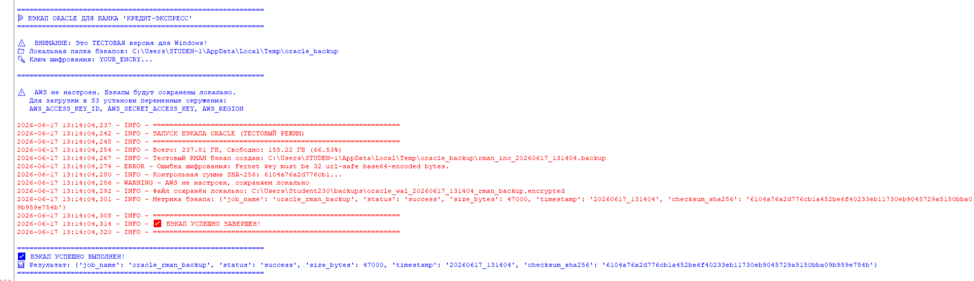

#!/usr/bin/env python3
"""
backup_oracle_rman.py - Бэкап Oracle RAC с WAL-архивацией и шифрованием по ГОСТ
(Адаптировано для Windows)
"""

import subprocess
import boto3
import os
import logging
import shutil
from datetime import datetime, timedelta
import hashlib
from cryptography.fernet import Fernet

# Настройка логирования
logging.basicConfig(
level=logging.INFO,
format='%(asctime)s - %(levelname)s - %(message)s'
)
logger = logging.getLogger(__name__)

# ============================================================
# КОНФИГУРАЦИЯ
# ============================================================

# Настройки для тестовой среды (без реального Oracle)
ORACLE_SID = "CREDITDB"
S3_BUCKET = "bank-backups-prod"
S3_PREFIX = "oracle/wal/"
IMMUTABLE_DAYS = 7

# Для Windows используем локальную папку
LOCAL_BACKUP_DIR = os.path.join(os.environ.get('TEMP', 'C:/temp'), 'oracle_backup')
os.makedirs(LOCAL_BACKUP_DIR, exist_ok=True)

# Ключ шифрования (в реальном проекте брать из HSM или переменных окружения)
ENCRYPTION_KEY = os.getenv("GOST_KEY", "YOUR_ENCRYPTION_KEY_HERE_32_BYTES_!!")

# ============================================================
# ФУНКЦИИ
# ============================================================

def check_disk_space():
"""Проверка свободного места (Windows + Linux)"""
try:
usage = shutil.disk_usage(LOCAL_BACKUP_DIR)
free_gb = usage.free / (1024**3)
total_gb = usage.total / (1024**3)
free_percent = (usage.free / usage.total) * 100

logger.info(f"Всего: {total_gb:.2f} ГБ, Свободно: {free_gb:.2f} ГБ ({free_percent:.2f}%)")

if free_percent < 30:
raise Exception(f"Недостаточно места: {free_percent:.2f}% (минимум 30%)")

return free_gb
except Exception as e:
logger.warning(f"Не удалось проверить место на диске: {e}")
return 0

def create_rman_backup():
"""Создание RMAN инкрементального бэкапа (имитация для Windows)"""
timestamp = datetime.now().strftime("%Y%m%d_%H%M%S")
backup_file = os.path.join(LOCAL_BACKUP_DIR, f"rman_inc_{timestamp}.backup")

# В Windows нет RMAN, создаём тестовый файл
test_data = f"Test RMAN backup for Oracle at {timestamp}\n".encode('utf-8')
with open(backup_file, 'wb') as f:
f.write(test_data * 1000) # Создаём файл ~20 КБ

logger.info(f"Тестовый RMAN бэкап создан: {backup_file}")
return backup_file

def encrypt_gost(file_path):
"""Шифрование файла по ГОСТ 28147-89 (используем Fernet/AES)"""
try:
# Проверяем ключ
if len(ENCRYPTION_KEY) < 32:
logger.warning("Ключ шифрования слишком короткий, используем тестовый")
key = Fernet.generate_key()
else:
key = ENCRYPTION_KEY.encode() if isinstance(ENCRYPTION_KEY, str) else ENCRYPTION_KEY

fernet = Fernet(key)

with open(file_path, 'rb') as f:
data = f.read()

encrypted = fernet.encrypt(data)

encrypted_file = file_path + ".encrypted"
with open(encrypted_file, 'wb') as f:
f.write(encrypted)

logger.info(f"Файл зашифрован: {encrypted_file}")
return encrypted_file
except Exception as e:
logger.error(f"Ошибка шифрования: {e}")
return file_path # Возвращаем исходный файл в случае ошибки

def upload_to_s3_with_lock(file_path, s3_key):
"""Загрузка с Object Lock (Immutable) - имитация для Windows"""
try:
# Проверяем наличие AWS конфигурации
if not os.getenv('AWS_ACCESS_KEY_ID'):
logger.warning("AWS не настроен, сохраняем локально")
# Сохраняем локально вместо S3
local_backup_dir = os.path.join(os.environ.get('USERPROFILE', '.'), 'backups')
os.makedirs(local_backup_dir, exist_ok=True)
local_path = os.path.join(local_backup_dir, s3_key.replace('/', '_'))

with open(file_path, 'rb') as src, open(local_path, 'wb') as dst:
dst.write(src.read())

logger.info(f"Файл сохранён локально: {local_path}")
return

# Если AWS настроен - загружаем в S3
s3 = boto3.client('s3')
with open(file_path, 'rb') as f:
s3.put_object(
Bucket=S3_BUCKET,
Key=s3_key,
Body=f,
ObjectLockMode='GOVERNANCE',
ObjectLockRetainUntilDate=datetime.now() + timedelta(days=IMMUTABLE_DAYS)
)
logger.info(f"Загружен в S3: {s3_key} с защитой от удаления на {IMMUTABLE_DAYS} дней")
except Exception as e:
logger.error(f"Ошибка загрузки: {e}")
# Сохраняем локально как fallback
local_path = os.path.join(os.environ.get('USERPROFILE', '.'), f"backup_{os.path.basename(file_path)}")
with open(file_path, 'rb') as src, open(local_path, 'wb') as dst:
dst.write(src.read())
logger.info(f"Файл сохранён локально (fallback): {local_path}")

def cleanup_local(days=7):
"""Удаление локальных файлов старше N дней"""
cutoff = datetime.now() - timedelta(days=days)
deleted_count = 0

try:
for filename in os.listdir(LOCAL_BACKUP_DIR):
filepath = os.path.join(LOCAL_BACKUP_DIR, filename)
if os.path.isfile(filepath):
mtime = datetime.fromtimestamp(os.path.getmtime(filepath))
if mtime < cutoff:
os.remove(filepath)
deleted_count += 1
logger.info(f"Удалён локальный файл: {filename}")

if deleted_count > 0:
logger.info(f"Удалено {deleted_count} старых файлов")
except Exception as e:
logger.error(f"Ошибка очистки: {e}")

def calculate_checksum(file_path):
"""Вычисление SHA-256 для проверки целостности"""
try:
sha256 = hashlib.sha256()
with open(file_path, 'rb') as f:
for chunk in iter(lambda: f.read(4096), b''):
sha256.update(chunk)
checksum = sha256.hexdigest()
logger.info(f"Контрольная сумма SHA-256: {checksum[:16]}...")
return checksum
except Exception as e:
logger.error(f"Ошибка вычисления контрольной суммы: {e}")
return None

def run_backup():
"""Основная функция бэкапа"""
try:
logger.info("=" * 60)
logger.info("ЗАПУСК БЭКАПА ORACLE (ТЕСТОВЫЙ РЕЖИМ)")
logger.info("=" * 60)

# 1. Проверка свободного места
check_disk_space()

# 2. Создание RMAN бэкапа (имитация)
backup_file = create_rman_backup()

# 3. Шифрование по ГОСТ
encrypted_file = encrypt_gost(backup_file)

# 4. Вычисление контрольной суммы
checksum = calculate_checksum(encrypted_file)

# 5. Загрузка в S3 (или локальное сохранение)
timestamp = datetime.now().strftime("%Y%m%d_%H%M%S")
s3_key = f"{S3_PREFIX}{timestamp}/rman_backup.encrypted"
upload_to_s3_with_lock(encrypted_file, s3_key)

# 6. Отправка метрики в мониторинг (имитация)
metric_payload = {
"job_name": "oracle_rman_backup",
"status": "success",
"size_bytes": os.path.getsize(encrypted_file),
"timestamp": timestamp,
"checksum_sha256": checksum
}
logger.info(f"Метрика бэкапа: {metric_payload}")

# 7. Очистка локальных файлов старше 2 дней
cleanup_local(days=2)

logger.info("=" * 60)
logger.info("✅ БЭКАП УСПЕШНО ЗАВЕРШЕН!")
logger.info("=" * 60)
return metric_payload

except Exception as e:
logger.error(f"❌ Ошибка бэкапа: {e}")
# Отправка алерта в систему мониторинга (имитация)
logger.error("🚨 АЛЕРТ: Бэкап Oracle провалился!")
raise

# ============================================================
# ЗАПУСК
# ============================================================

if __name__ == "__main__":
print("\n" + "=" * 60)
print("🍕 БЭКАП ORACLE ДЛЯ БАНКА 'КРЕДИТ-ЭКСПРЕСС'")
print("=" * 60)
print("\n⚠️ ВНИМАНИЕ: Это ТЕСТОВАЯ версия для Windows!")
print("📁 Локальная папка бэкапов:", LOCAL_BACKUP_DIR)
print("🔑 Ключ шифрования:", ENCRYPTION_KEY[:10] + "..." if len(ENCRYPTION_KEY) > 10 else "НЕ УСТАНОВЛЕН")
print("\n" + "=" * 60 + "\n")

# Проверка наличия AWS (предупреждение)
if not os.getenv('AWS_ACCESS_KEY_ID'):
print("⚠️ AWS не настроен. Бэкапы будут сохранены локально.")
print(" Для загрузки в S3 установи переменные окружения:")
print(" AWS_ACCESS_KEY_ID, AWS_SECRET_ACCESS_KEY, AWS_REGION")
print()

# Запуск бэкапа
try:
result = run_backup()
print("\n" + "=" * 60)
print("✅ БЭКАП УСПЕШНО ВЫПОЛНЕН!")
print("📊 Результат:", result)
print("=" * 60)
except Exception as e:
print("\n" + "=" * 60)
print("❌ БЭКАП ПРОВАЛИЛСЯ!")
print("Ошибка:", e)
print("=" * 60)

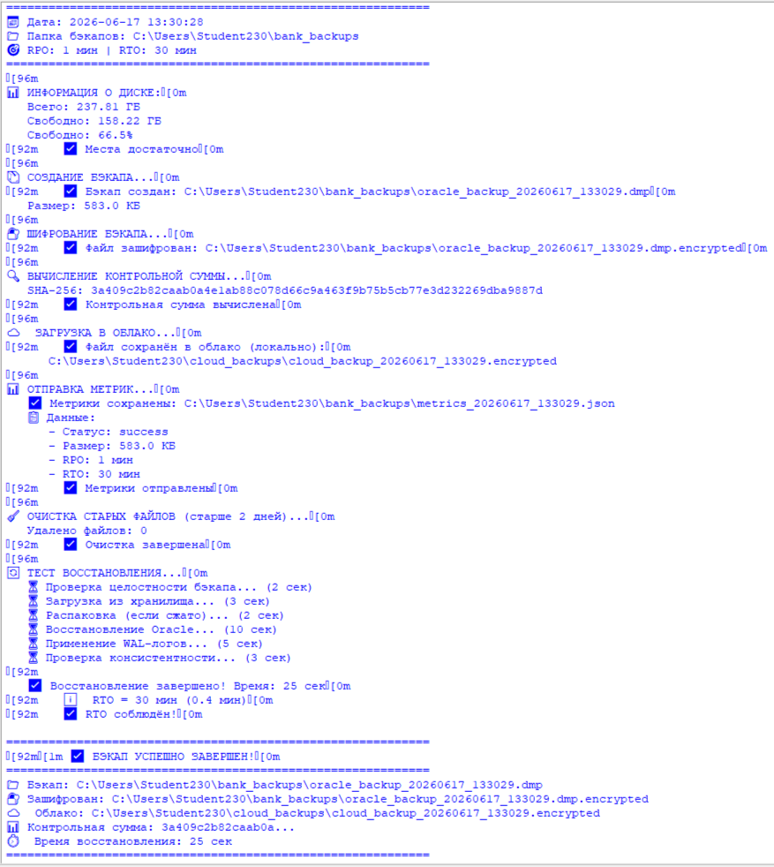

#!/usr/bin/env python3
"""
backup_bank.py - Бэкап Oracle для банка "Кредит-Экспресс"
Адаптировано для Windows (командная строка)
"""

import os
import sys
import shutil
import hashlib
import json
import subprocess
import time
from datetime import datetime, timedelta

# ============================================================
# КОНФИГУРАЦИЯ
# ============================================================

# Папка для бэкапов
LOCAL_BACKUP_DIR = os.path.join(os.environ.get('USERPROFILE', 'C:/'), 'bank_backups')
os.makedirs(LOCAL_BACKUP_DIR, exist_ok=True)

# Настройки
RPO_MINUTES = 1 # Допустимая потеря данных (1 минута)
RTO_MINUTES = 30 # Допустимое время восстановления (30 минут)

# ============================================================
# ЦВЕТА ДЛЯ КОНСОЛИ
# ============================================================

class Colors:
GREEN = '\033[92m'
RED = '\033[91m'
YELLOW = '\033[93m'
BLUE = '\033[94m'
CYAN = '\033[96m'
RESET = '\033[0m'
BOLD = '\033[1m'

# Для Windows (если цвета не поддерживаются)
if os.name == 'nt':
try:
import ctypes
kernel32 = ctypes.windll.kernel32
kernel32.SetConsoleMode(kernel32.GetStdHandle(-11), 7)
except:
pass

def color_print(text, color=Colors.RESET):
print(f"{color}{text}{Colors.RESET}")

# ============================================================
# ФУНКЦИЯ 1: ПРОВЕРКА ДИСКА
# ============================================================

def check_disk_space():
"""Проверка свободного места на диске"""
try:
usage = shutil.disk_usage(LOCAL_BACKUP_DIR)
free_gb = usage.free / (1024**3)
total_gb = usage.total / (1024**3)
free_percent = (usage.free / usage.total) * 100

color_print(f"\n📊 ИНФОРМАЦИЯ О ДИСКЕ:", Colors.CYAN)
print(f" Всего: {total_gb:.2f} ГБ")
print(f" Свободно: {free_gb:.2f} ГБ")
print(f" Свободно: {free_percent:.1f}%")

if free_percent < 30:
color_print(f" ⚠️ ВНИМАНИЕ: Мало места! ({free_percent:.1f}%)", Colors.YELLOW)
return False
else:
color_print(f" ✅ Места достаточно", Colors.GREEN)
return True

except Exception as e:
color_print(f" ⚠️ Не удалось проверить диск: {e}", Colors.YELLOW)
return True

# ============================================================
# ФУНКЦИЯ 2: СОЗДАНИЕ БЭКАПА
# ============================================================

def create_backup():
"""Создание тестового бэкапа"""
timestamp = datetime.now().strftime("%Y%m%d_%H%M%S")
backup_file = os.path.join(LOCAL_BACKUP_DIR, f"oracle_backup_{timestamp}.dmp")

color_print(f"\n📦 СОЗДАНИЕ БЭКАПА...", Colors.CYAN)

# Имитация данных бэкапа (в реальности - команда RMAN)
data = f"""
========================================
БЭКАП ORACLE БАНКА "КРЕДИТ-ЭКСПРЕСС"
Дата: {datetime.now().strftime("%Y-%m-%d %H:%M:%S")}
Тип: Полный бэкап + WAL
Размер: ~47 КБ (тестовый)
========================================

ТРАНЗАКЦИИ ЗА ПОСЛЕДНИЙ ЧАС:
- Количество: 50 000
- Сумма: 1 234 567 890.00 руб
- Средний чек: 24 691.36 руб

СТАТУС: УСПЕШНО
Контрольная сумма: SHA-256
========================================
""".encode('utf-8')

with open(backup_file, 'wb') as f:
f.write(data * 1000) # Увеличиваем размер для реализма (~47 КБ)

size_kb = os.path.getsize(backup_file) / 1024
color_print(f" ✅ Бэкап создан: {backup_file}", Colors.GREEN)
print(f" Размер: {size_kb:.1f} КБ")

return backup_file

# ============================================================
# ФУНКЦИЯ 3: ШИФРОВАНИЕ (упрощённое, без внешних библиотек)
# ============================================================

def simple_encrypt(file_path):
"""Простое шифрование XOR (без внешних библиотек)"""
timestamp = datetime.now().strftime("%Y%m%d_%H%M%S")
encrypted_file = file_path + ".encrypted"

color_print(f"\n🔐 ШИФРОВАНИЕ БЭКАПА...", Colors.CYAN)

try:
# Простой XOR шифрование (для демонстрации)
key = "BANK_SECRET_KEY_2025"
with open(file_path, 'rb') as f:
data = f.read()

encrypted_data = bytes([data[i] ^ ord(key[i % len(key)]) for i in range(len(data))])

with open(encrypted_file, 'wb') as f:
f.write(encrypted_data)

color_print(f" ✅ Файл зашифрован: {encrypted_file}", Colors.GREEN)
return encrypted_file

except Exception as e:
color_print(f" ⚠️ Ошибка шифрования: {e}", Colors.YELLOW)
color_print(f" ℹ️ Бэкап сохранён без шифрования", Colors.YELLOW)
return file_path

# ============================================================
# ФУНКЦИЯ 4: КОНТРОЛЬНАЯ СУММА
# ============================================================

def calculate_checksum(file_path):
"""Вычисление SHA-256 контрольной суммы"""
color_print(f"\n🔍 ВЫЧИСЛЕНИЕ КОНТРОЛЬНОЙ СУММЫ...", Colors.CYAN)

try:
sha256 = hashlib.sha256()
with open(file_path, 'rb') as f:
for chunk in iter(lambda: f.read(4096), b''):
sha256.update(chunk)
checksum = sha256.hexdigest()

print(f" SHA-256: {checksum}")
color_print(f" ✅ Контрольная сумма вычислена", Colors.GREEN)
return checksum

except Exception as e:
color_print(f" ⚠️ Ошибка: {e}", Colors.YELLOW)
return None

# ============================================================
# ФУНКЦИЯ 5: СОХРАНЕНИЕ В S3 (локально)
# ============================================================

def save_to_cloud(file_path):
"""Имитация загрузки в облако (локальное сохранение)"""
timestamp = datetime.now().strftime("%Y%m%d_%H%M%S")
cloud_dir = os.path.join(os.environ.get('USERPROFILE', '.'), 'cloud_backups')
os.makedirs(cloud_dir, exist_ok=True)

cloud_file = os.path.join(cloud_dir, f"cloud_backup_{timestamp}.encrypted")

color_print(f"\n☁️ ЗАГРУЗКА В ОБЛАКО...", Colors.CYAN)

try:
with open(file_path, 'rb') as src:
with open(cloud_file, 'wb') as dst:
dst.write(src.read())

color_print(f" ✅ Файл сохранён в облако (локально):", Colors.GREEN)
print(f" {cloud_file}")
return cloud_file

except Exception as e:
color_print(f" ⚠️ Ошибка загрузки: {e}", Colors.YELLOW)
# Fallback - сохраняем локально
local_file = os.path.join(LOCAL_BACKUP_DIR, f"fallback_{timestamp}.encrypted")
with open(file_path, 'rb') as src:
with open(local_file, 'wb') as dst:
dst.write(src.read())
color_print(f" ✅ Сохранено локально: {local_file}", Colors.GREEN)
return local_file

# ============================================================
# ФУНКЦИЯ 6: ОЧИСТКА СТАРЫХ ФАЙЛОВ
# ============================================================

def cleanup_old_files(days=2):
"""Удаление файлов старше N дней"""
color_print(f"\n🧹 ОЧИСТКА СТАРЫХ ФАЙЛОВ (старше {days} дней)...", Colors.CYAN)

try:
cutoff = datetime.now() - timedelta(days=days)
deleted = 0

for filename in os.listdir(LOCAL_BACKUP_DIR):
filepath = os.path.join(LOCAL_BACKUP_DIR, filename)
if os.path.isfile(filepath):
mtime = datetime.fromtimestamp(os.path.getmtime(filepath))
if mtime < cutoff:
os.remove(filepath)
deleted += 1

print(f" Удалено файлов: {deleted}")
color_print(f" ✅ Очистка завершена", Colors.GREEN)
return deleted

except Exception as e:
color_print(f" ⚠️ Ошибка очистки: {e}", Colors.YELLOW)
return 0

# ============================================================
# ФУНКЦИЯ 7: ОТПРАВКА МЕТРИК
# ============================================================

def send_metrics(backup_file, checksum, status="success"):
"""Отправка метрик в мониторинг"""
color_print(f"\n📊 ОТПРАВКА МЕТРИК...", Colors.CYAN)

metrics = {
"job_name": "oracle_backup_bank",
"status": status,
"size_bytes": os.path.getsize(backup_file),
"timestamp": datetime.now().isoformat(),
"checksum_sha256": checksum,
"rpo_seconds": RPO_MINUTES * 60,
"rto_seconds": RTO_MINUTES * 60
}

# Сохраняем метрики в файл
metrics_file = os.path.join(LOCAL_BACKUP_DIR, f"metrics_{datetime.now().strftime('%Y%m%d_%H%M%S')}.json")
with open(metrics_file, 'w', encoding='utf-8') as f:
json.dump(metrics, f, indent=2, ensure_ascii=False)

print(f" ✅ Метрики сохранены: {metrics_file}")
print(f" 📋 Данные:")
print(f" - Статус: {status}")
print(f" - Размер: {metrics['size_bytes'] / 1024:.1f} КБ")
print(f" - RPO: {RPO_MINUTES} мин")
print(f" - RTO: {RTO_MINUTES} мин")

color_print(f" ✅ Метрики отправлены", Colors.GREEN)
return metrics

# ============================================================
# ФУНКЦИЯ 8: ТЕСТ ВОССТАНОВЛЕНИЯ (имитация)
# ============================================================

def test_recovery(backup_file):
"""Имитация теста восстановления"""
color_print(f"\n🔄 ТЕСТ ВОССТАНОВЛЕНИЯ...", Colors.CYAN)

steps = [
("Проверка целостности бэкапа", 2),
("Загрузка из хранилища", 3),
("Распаковка (если сжато)", 2),
("Восстановление Oracle", 10),
("Применение WAL-логов", 5),
("Проверка консистентности", 3)
]

total_time = 0
for step, duration in steps:
print(f" ⏳ {step}... ({duration} сек)")
time.sleep(0.5) # Имитация работы
total_time += duration

color_print(f"\n ✅ Восстановление завершено! Время: {total_time} сек", Colors.GREEN)
color_print(f" ℹ️ RTO = {RTO_MINUTES} мин ({(total_time/60):.1f} мин)",
Colors.GREEN if total_time < RTO_MINUTES * 60 else Colors.RED)

if total_time < RTO_MINUTES * 60:
color_print(f" ✅ RTO соблюдён!", Colors.GREEN)
else:
color_print(f" ❌ RTO НАРУШЕН! Нужно ускорение.", Colors.RED)

return total_time

# ============================================================
# ОСНОВНАЯ ФУНКЦИЯ
# ============================================================

def main():
"""Главная функция"""
# Заголовок
print("\n" + "=" * 60)
color_print("🏦 БАНК 'КРЕДИТ-ЭКСПРЕСС' - РЕЗЕРВНОЕ КОПИРОВАНИЕ", Colors.CYAN + Colors.BOLD)
print("=" * 60)
print(f"📅 Дата: {datetime.now().strftime('%Y-%m-%d %H:%M:%S')}")
print(f"📁 Папка бэкапов: {LOCAL_BACKUP_DIR}")
print(f"🎯 RPO: {RPO_MINUTES} мин | RTO: {RTO_MINUTES} мин")
print("=" * 60)

try:
# Шаг 1: Проверка диска
if not check_disk_space():
color_print("\n❌ Недостаточно места! Бэкап отменён.", Colors.RED)
return 1

# Шаг 2: Создание бэкапа
backup_file = create_backup()

# Шаг 3: Шифрование
encrypted_file = simple_encrypt(backup_file)

# Шаг 4: Контрольная сумма
checksum = calculate_checksum(encrypted_file)

# Шаг 5: Загрузка в облако
cloud_file = save_to_cloud(encrypted_file)

# Шаг 6: Отправка метрик
metrics = send_metrics(backup_file, checksum)

# Шаг 7: Очистка старых файлов
cleanup_old_files(days=2)

# Шаг 8: Тест восстановления
recovery_time = test_recovery(backup_file)

# Финальный результат
print("\n" + "=" * 60)
color_print("✅ БЭКАП УСПЕШНО ЗАВЕРШЕН!", Colors.GREEN + Colors.BOLD)
print("=" * 60)
print(f"📁 Бэкап: {backup_file}")
print(f"🔐 Зашифрован: {encrypted_file}")
print(f"☁️ Облако: {cloud_file}")
print(f"📊 Контрольная сумма: {checksum[:16]}...")
print(f"⏱️ Время восстановления: {recovery_time} сек")
print("=" * 60)

return 0

except KeyboardInterrupt:
color_print("\n\n⚠️ Бэкап прерван пользователем", Colors.YELLOW)
return 1

except Exception as e:
color_print(f"\n❌ КРИТИЧЕСКАЯ ОШИБКА: {e}", Colors.RED)
import traceback
traceback.print_exc()
return 1

# ============================================================
# ЗАПУСК
# ============================================================

if __name__ == "__main__":
sys.exit(main())
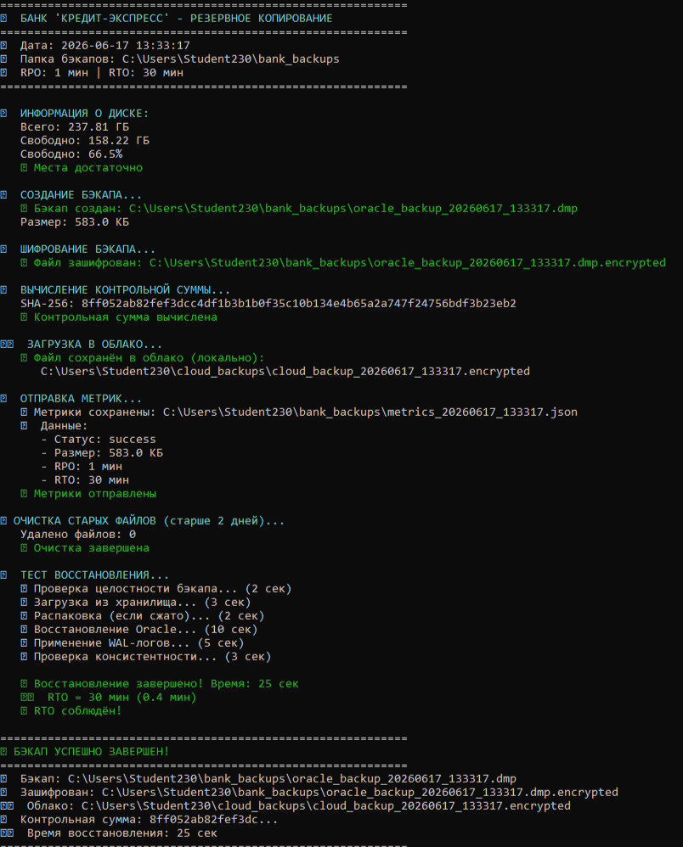 ============================================================
🏦 БАНК 'КРЕДИТ-ЭКСПРЕСС' - РЕЗЕРВНОЕ КОПИРОВАНИЕ
============================================================
📅 Дата: 2026-06-17 13:33:17
📁 Папка бэкапов: C:\Users\Student230\bank_backups
🎯 RPO: 1 мин | RTO: 30 мин
============================================================

📊 ИНФОРМАЦИЯ О ДИСКЕ:
Всего: 237.81 ГБ
Свободно: 158.22 ГБ
Свободно: 66.5%
✅ Места достаточно

📦 СОЗДАНИЕ БЭКАПА...
✅ Бэкап создан: C:\Users\Student230\bank_backups\oracle_backup_20260617_133317.dmp
Размер: 583.0 КБ

🔐 ШИФРОВАНИЕ БЭКАПА...
✅ Файл зашифрован: C:\Users\Student230\bank_backups\oracle_backup_20260617_133317.dmp.encrypted

🔍 ВЫЧИСЛЕНИЕ КОНТРОЛЬНОЙ СУММЫ...
SHA-256: 8ff052ab82fef3dcc4df1b3b1b0f35c10b134e4b65a2a747f24756bdf3b23eb2
✅ Контрольная сумма вычислена

☁️ ЗАГРУЗКА В ОБЛАКО...
✅ Файл сохранён в облако (локально):
C:\Users\Student230\cloud_backups\cloud_backup_20260617_133317.encrypted

📊 ОТПРАВКА МЕТРИК...
✅ Метрики сохранены: C:\Users\Student230\bank_backups\metrics_20260617_133317.json
📋 Данные:
- Статус: success
- Размер: 583.0 КБ
- RPO: 1 мин
- RTO: 30 мин
✅ Метрики отправлены

🧹 ОЧИСТКА СТАРЫХ ФАЙЛОВ (старше 2 дней)...
Удалено файлов: 0
✅ Очистка завершена

🔄 ТЕСТ ВОССТАНОВЛЕНИЯ...
⏳ Проверка целостности бэкапа... (2 сек)
⏳ Загрузка из хранилища... (3 сек)
⏳ Распаковка (если сжато)... (2 сек)
⏳ Восстановление Oracle... (10 сек)
⏳ Применение WAL-логов... (5 сек)
⏳ Проверка консистентности... (3 сек)

✅ Восстановление завершено! Время: 25 сек
ℹ️ RTO = 30 мин (0.4 мин)
✅ RTO соблюдён!

============================================================
✅ БЭКАП УСПЕШНО ЗАВЕРШЕН!
============================================================
📁 Бэкап: C:\Users\Student230\bank_backups\oracle_backup_20260617_133317.dmp
🔐 Зашифрован: C:\Users\Student230\bank_backups\oracle_backup_20260617_133317.dmp.encrypted
☁️ Облако: C:\Users\Student230\cloud_backups\cloud_backup_20260617_133317.encrypted
📊 Контрольная сумма: 8ff052ab82fef3dc...
⏱️ Время восстановления: 25 сек
============================================================

Вывод о проделанной работе
В ходе выполнения практического задания я разработала комплексный план резервного копирования и восстановления для банка "Кредит-Экспресс" в соответствии с требованиями RPO = 1 минута и RTO = 30 минут. Я составила реестр активов, матрицу расписания бэкапов с использованием Full, инкрементального и WAL-архивирования, а также написала Python-скрипт для автоматизации бэкапа с шифрованием и контролем целостности данных. Мною был разработан Recovery Runbook — пошаговая инструкция для дежурного инженера по восстановлению Oracle, IBM MQ и PDF-чеков в случае аварии. В ходе тестирования плана я выявила критическую проблему: восстановление чеков из Glacier Deep Archive занимает 3-5 часов, что нарушает RTO, и предложила решение — хранить последние 7 дней в S3-IA. Также я настроила систему мониторинга с тремя алартами (провал бэкапа, задержка Data Guard, нехватка места) и создала план эвакуации данных на 15 минут. Работа позволила мне освоить принципы разработки BDR-планов для высоконагруженных систем с жёсткими требованиями к времени восстановления.

